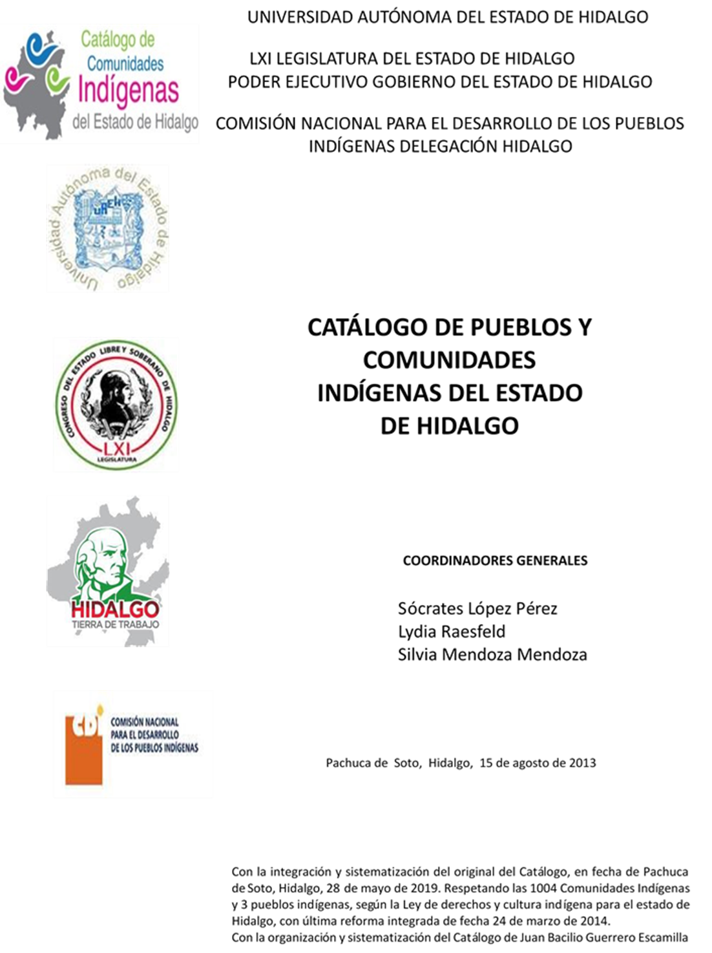

**Jaltocán**

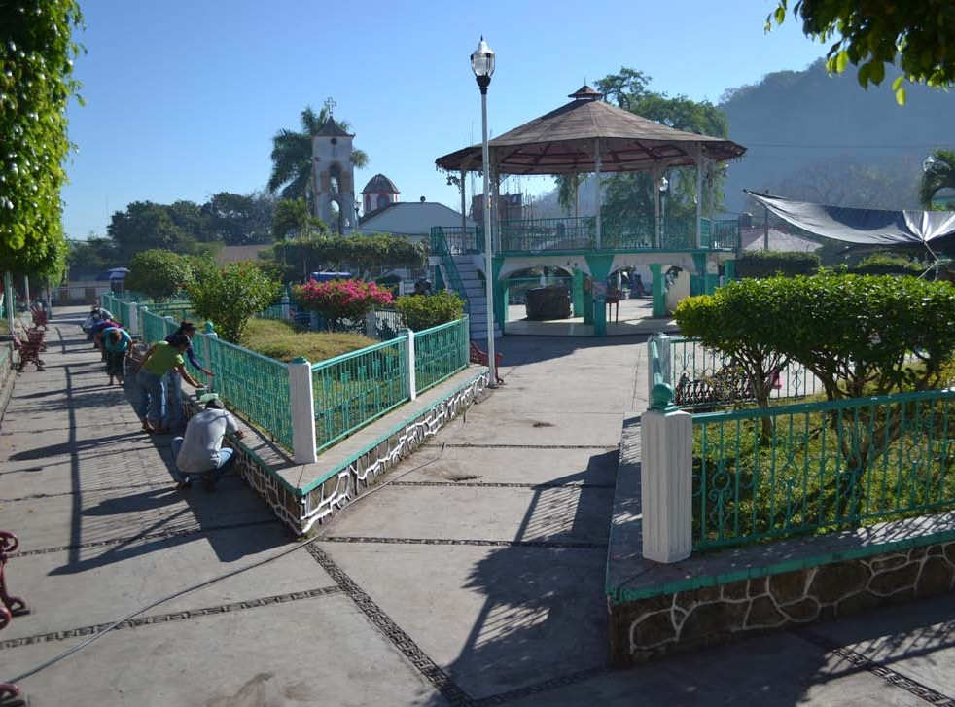CCIEH: HGOJAL010

Jaltocán: 130320001

**DICTAMEN**

# Después de analizar la información proveniente del instrumento de levantamiento de información aplicado (cédula) en las localidades seleccionadas (por haber cumplido los requisitos de contar con más de cien habitantes y que mantuvieran un índice superior a la media nacional de Hablantes de Lengua Indígena) y de la ponderación de las variables que se consideraron en la metodología de este estudio, el equipo académico de este proyecto considera que la comunidad de **Jaltocán (Cabecera)**, del Municipio de Jaltocán, con clave INEGI **130320001**, reúne las estructuras sociales y culturales para ser considerada como **INDÍGENA** y ser incluida en el **Catálogo de Comunidades Indígenas del Estado de Hidalgo** con la clave **HGOJAL010**.

**La cabecera municipal de Jaltocán** mantiene una intensa práctica de manifestaciones culturales, como *Xantolo*, el Carnaval, la Fiesta Patronal y la celebración de su fundación; además existen grupos de danza, música tradicional (huapangos y banda de viento), el uso de vestimenta tradicional y la elaboración de artesanías.

El 81 por ciento de la población hace uso de la lengua indígena, la población hablante en su mayoría son personas de la tercera edad, adulta y jóvenes, cabe mencionar que la población infantil y parte de los jóvenes están abandonando el uso de la lengua porque sus padres consideran que es mejor que aprendan el castellano pues les abrirá más oportunidades de desarrollo.

La práctica casi generalizada de la lengua náhuatl ha permitido la transmisión de la tradición oral, entre la que figuran leyendas, cuentos, creencias y saberes tradicionales en torno a la medicina; de ahí la presencia de personas que se dedican a curar “enfermedades culturales”, por ejemplo, mal de ojo; y padecimientos comunes como fiebre, dolor de cabeza, empacho, gripa y tos.

Su organización comunitaria se articula a la convivencia social, reglamentando el comportamiento individual y colectivo de los miembros de la comunidad mediante la impartición de justicia a través de “usos y costumbres”; todo lo anterior nos muestra el carácter indígena de la comunidad por elementos objetivos de las prácticas culturales (lengua, tradiciones, vestimenta tradicional, danzas, etcétera) y su estructura organizativa en un alto grado de cohesión social.

|  |  |  |
| --- | --- | --- |
| **Jaltocán (Cabecera), Jaltocán** | | |
|  |  | Resumen |
|  | Clave CCIEH | HGOTLN010 |
|  | Clave INEGI | 130320001 |
| **PRIORIDAD Y CATEGORÍA** | **MÍNIMO** | **TOTAL** |
| **REQUERIDO** | **OBTENIDO** |
| 1- Hablantes de lengua indígena * | 6.5% | 81.4% |
| 2- Territorio | 30.0% | 100.0% |
| 3- Autoridad tradicional | 10.0% | 60.0% |
| 4- Asamblea comunitaria | 100.0% | 100.0% |
| 5- Comités internos tradicional | 25.0% | 100.0% |
| 6- Autoadscripción | 100.0% | 100.0% |
| 7- Usos y Costumbres para resolver sus conflictos | 20.0% | 100.0% |
| 8- Trabajo comunitario | 100.0% | 100.0% |
| 9- Medicina Tradicional | 25.0% | 100.0% |
| 10- Parteras tradicionales | 100.0% | 100.0% |
| 11- Médicos tradicionales | 25.0% | 100.0% |
| 12- Fiestas del pueblo: Patronal, santos, carnaval, agrícola o climática | 25.0% | 100.0% |
| 13- Relación del ciclo económico con ceremonias | 100.0% | 100.0% |
| 14- Lugares sagrados (cerros, cuevas, piedras…) | 25.0% | 50.0% |
| 15- Música (tradicional, costumbre | 100.0% | 100.0% |
| 16- Danza | 100.0% | 100.0% |
| 17- Leyendas y creencias | 25.0% | 100.0% |
| 18- Vestimenta tradicional | 100.0% | 100.0% |
| 19- Artesanías | 25.0% | 100.0% |
| 20- Origen | 10.0% | 100.0% |
| 21- Reglamentos y/o acuerdos | 100.0% | 100.0% |
| 22- Patrimonio comunitario | 25.0% | 100.0% |
| *% de PHLI Nacional (INEGI, 2010) |  |  |
| Elaboración: Universidad Autónoma del Estado de Hidalgo con datos del Catálogo de Comuniades Indígenas del Estado de Hidalgo. | | |
| Agosto 2013 |  |  |

|  |  |  |  |
| --- | --- | --- | --- |
|  | **Jaltocán (Cabecera), Jaltocán** |  |  |
|  |  | Clave CCIEH | HGOTLN010 |
|  |  | Clave INEGI | 130320001 |
| **PRIORIDAD Y CATEGORÍA** | **ELEMENTOS CULTURALES** | **PARCIAL OBTENIDO** | **TOTAL OBTENIDO** |
| 1- Hablantes de lengua indígena * | % HLI INEGI | 81% | **81.4%** |
| 2- Territorio | Asentamiento y pertenencia a región geocultural (30%) | 30% | **100.0%** |
| Panteón-cementerio (15%) | 15% |
| Fuente de agua (10%) | 10% |
| Siembra o potrero (10%) | 10% |
| Lugar de culto (15%) | 15% |
| Delegación (10%) | 10% |
| Espacios comunes (10%) | 10% |
| 3- Autoridad tradicional | Consejo (40%) | 0% | **60.0%** |
| Mayordomo (30%) | 30% |
| Delegado (10%) + (10%) si lo denominan en lengua indígena, total (20%) | 20% |
| Auxiliares (10%) | 10% |
| 4- Asamblea comunitaria | Si (100%) No (0%) | 100% | **100.0%** |
| 5- Comités internos tradicional | Comité A (25%) | 25% | **100.0%** |
| Comité B (25%) | 25% |
| Comité C (25%) | 25% |
| Comité D (25%) | 25% |
| 6- Autoadscripción | Si (100%) No (0%) | 100% | **100.0%** |
| 7- Usos y costumbres para resolver sus conflictos | Resolución de faltas y delitos al interior (40%) | 40% | **100.0%** |
| Autoridad comunitaria que resuelve (40%) | 40% |
| Espacio reclusión (20%) | 20% |
| 8- Trabajo comunitario | Si (100%) No (0%) | 100% | **100.0%** |
| 9- Medicina Tradicional | Enfermedad cultural A (25%) | 25% | **100.0%** |
| Enfermedad cultural B (25%) | 25% |
| Enfermedad cultural C (25%) | 25% |
| Enfermedad cultural D (25%) | 25% |
| 10- Parteras tradicionales | Si (100%) No (0%) | 100% | **100.0%** |
| 11- Médicos tradicionales (Excepto partera) | Médico tradicional A (25%) | 25% | **100.0%** |
| Médico tradicional B (25%) | 25% |
| Médico tradicional C (25%) | 25% |
| Médico tradicional D (25%) | 25% |
| 12- Fiestas del pueblo: Patronal, santos, carnaval, agrícola o climática | Fiesta A (25%) | 25% | **100.0%** |
| Fiesta B (25%) | 25% |
| Fiesta C (25%) | 25% |
| Fiesta D (25%) | 25% |
| 13- Relación del ciclo económico con ceremonias | Si (100%) No (0%) | 100% | **100.0%** |
| 14- Lugares sagrados (cerros, cuevas, piedras…) | Lugar sagrado A (25%) | 25% | **50.0%** |
| Lugar sagrado B (25%) | 25% |
| Lugar sagrado C (25%) | 0% |
| Lugar sagrado D (25%) | 0% |
| 15- Música (tradicional, costumbre) | Si (100%) No (0%) | 100% | **100.0%** |
| 16- Danza | Si (100%) No (0%) | 100% | **100.0%** |
| 17- Leyendas y creencias | Leyenda o creencia A (25%) | 25% | **100.0%** |
| Leyenda o creencia B (25%) | 25% |
| Leyenda o creencia C (25%) | 25% |
| Leyenda o creencia D (25%) | 25% |
| 18- Vestimenta tradicional | Si (100%) No (0%) | 100% | **100.0%** |
| 19- Artesanías | Artesania A (25%) | 25% | **100.0%** |
| Artesania B (25%) | 25% |
| Artesania C (25%) | 25% |
| Artesania D (25%) | 25% |
| 20- Origen | Por cada año (0.5%) máximo 50% | 50% | **100.0%** |
| Mito fundacional (25%) | 25% |
| Hecho colectivo A (5%) | 5% |
| Hecho colectivo B (5%) | 5% |
| Hecho colectivo C (5%) | 5% |
| Hecho colectivo D (5%) | 5% |
| Hecho colectivo E (5%) | 5% |
| 21- Reglamentos y/o acuerdos | Si (100%) No (0%) | 100% | **100.0%** |
| 22- Patrimonio comunitario | Patrimonio A (25%) | 25% | **100.0%** |
| Patrimonio B (25%) | 25% |
| Patrimonio C (25%) | 25% |
| Patrimonio D (25%) | 25% |
| *% de PHLI Nacional (INEGI, 2010) | | | |

OBTENIDO REQUERIDO

|  |  |
| --- | --- |
| **Jaltocán (Cabecera), Jaltocán** |  |
| Clave CCIEH | HGOTLN010 |
| Clave INEGI  1- Hablantes de lengua indígena *  **100%** 2- Territorio  22- Patrimonio comunitario 3- Autoridad tradicional  **80%**  21- Reglamentos y/o acuerdos 4- Asamblea comunitaria  **60%**  20- Origen 5- Comités internos  **40%**  19- Artesanías **20%** 6- Autoadsc  **0%**  18- Vestimenta tradicional 7- Usos y  17- Leyendas y creencias 8- Trabajo com  16- Danza 9- Medicina Tradicional  15- Música (tradicional, costumbre 10- Parteras tradicionales  14- Lugares sagrados (cerros, cuevas, 11- Médicos tradicionales  piedras…)  13- Relación del ciclo económico con 12- Fiestas del pueblo: Patronal, santos,  ceremonias carnaval, agrícola o climática | 130320001  tradicional  ripción  Costumbres para resolver sus conflictos  unitario |
|  |  |
|  |  |
| *% de PHLI Nacional (INEGI, 2010) |  |
| Elaboración: Universidad Autónoma del Estado de Hidalgo con datos del Catálogo de Comuniades Indígenas del Estado de Hidalgo. Agosto 2013 | |